УВАЖАЕМЫЕ ГРАЖДАНЕ!

БУДЬТЕ БДИТЕЛЬНЫ!

HE ПОДДАВАЙТЕСЬ НА ПРОВОКАЦИИ РАДИ ЛЕГКОЙ НАЖИВЫ!
В Приволжском транспортном регионе распространились попытки вовлечения населения в преступные действия через телеграмм-каналы и иные ресурсы сети Интернет.
Под различными предлогами, а также за незначительное денежное вознаграждение злоумышленники понуждают ^жителей города к совершению поджогов на объектах транспортной инфраструктуры, связи, в административных зданиях, жилых домах и помещениях. *
ПРИВОЛЖСКАЯ ТРАНСПОРТНАЯ ПРОКУРАТУРА
РАЗЪЯСНЯЕТ:
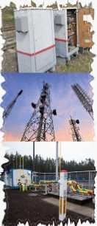

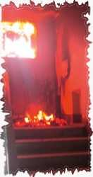
- Совершение взрыва, поджога или иных действий, направленных на разрушение или повреждение предприятий, сооружений, объектов транспортной инфраструктуры (в т.ч. железнодорожных релейных шкафов) и транспортных средств, средств связи (в т.ч. вышек сотовой связи), объектов жизнеобеспечения населения (в т.ч. электроподстанций, объектов водоснабжения, газоснабжения и т.п.) квалифицируется как ДИВЕРСИЯ по ст. 281 Уголовного кодекса Российской Федерации.
Максимальное наказание за такое преступление предусматривает ПОЖИЗНЕННОЕ ЛИШЕНИЕ СВОБОДЫ;
- Совершение взрыва, поджога (в т.ч. административных зданий военных комиссариатов, органов государственной власти и т.п.) или иных действий, устрашающих население и создающих опасность гибели человека, причинения значительного имущественного ущерба либо наступления иных тяжких последствий квалифицируется как ТЕРРОРИСТИЧЕСКИЙ АКТ по ст. 205 Уголовного кодекса Российской Федерации.
Максимальное наказание за такое преступление предусматривает ПОЖИЗНЕННОЕ ЛИШЕНИЕ СВОБОДЫ;
- Совершение поджога в жилом доме, жилом помещении, а также в непосредственной близости к ним квалифицируется как ПОКУШЕНИЕ НА УБИЙСТВО ДВУХ И БОЛЕЕ ЛИЦ, СОВЕРШЕННОЕ ОБЩЕОПАСНЫМ СПОСОБОМ по ч. 3 ст. 30, п.п. «а», «е» ч. 2 ст. 105 Уголовного кодекса Российской Федерации. Максимальное наказание по ч. 2 ст. 105 Уголовного кодекса Российской Федерации предусматривает ПОЖИЗНЕННОЕ ЛИШЕНИЕ СВОБОДЫ.

ПРИВОЛЖСКАЯ


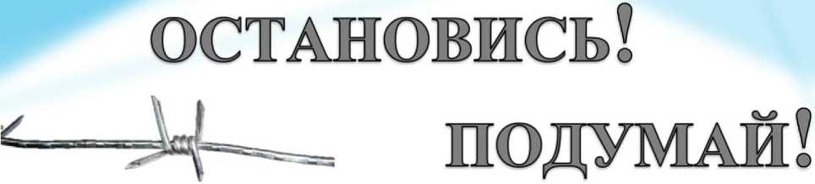
ТРАНСПОРТНАЯ ПРОКУРАТУРА

Совершение взрыва, поджога или иных действий, направленных на разрушение или повреждение предприятий, сооружений, объектов транспортной инфраструктуры (железнодорожных релейных шкафов) и транспортных средств, средств связи, объектов жизнеобеспечения населения (электроподстанций, объектов водоснабжения, газоснабжения и т.п.) квалифицируется как ДИВЕРСИЯ по ст. 281 Уголовного кодекса Российской Федерации.
Максимальное наказание за такое преступление предусматривает ПОЖИЗНЕННОЕЛИШЕНИЕ СВОБОДЫ.
ПРИМИ
